Help Desk Geweb
Foi adicionado uma nova ferramenta no sistema para o Help Desk
Com uma nova interface mais rápida e moderna onde o cliente pode acompanhar os chamados abertos para o suporte.
Com essa nova ferramenta o cliente acompanha todo processo e histórico do chamado, desde a criação até a finalização do mesmo.
O cliente vai acessar por dentro do sistema o endereço Help desk
Esse endereço vai coletar os dados do cliente id do usuário, cnpj da empresa , código da empresa e nome do usuário
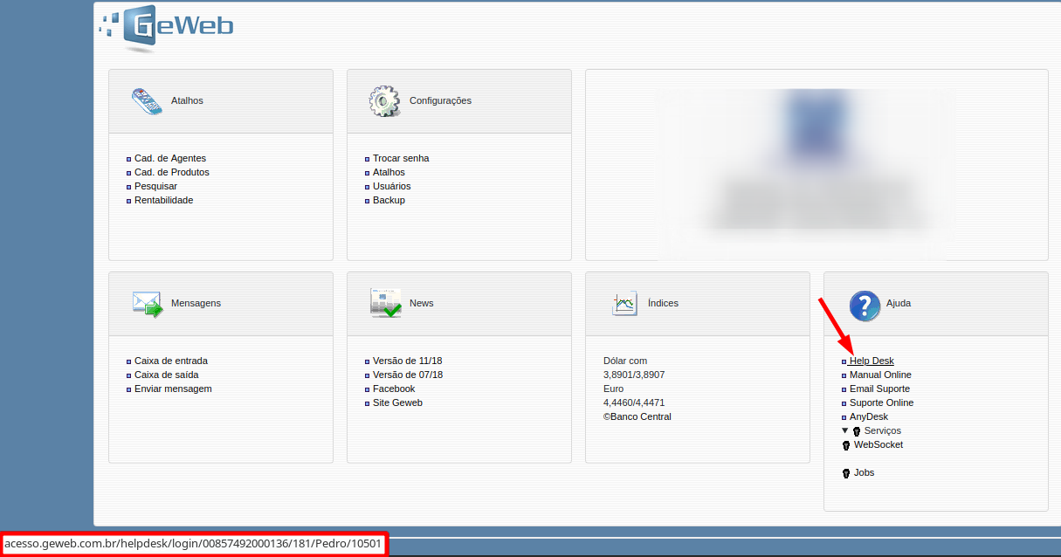

Após acessar o link o mesmo será direcionado para a seguinte tela
que está em nosso sistema aqui acesso.geweb.com.br/helpdesk…
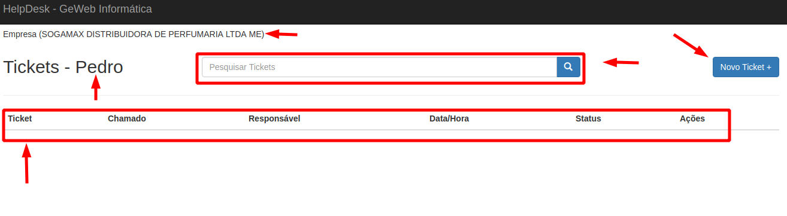
Nessa primeira tela o cliente tem acesso às suas pendências e qual status da mesma.
ele pode também abrir novos chamados para análise do suporte.

Funcionalidades da Tela
- Pesquisa de tickets por número de chamado
- Acompanhamento do ticket pelo status da pendência
- Abertura de novo ticket

Abertura de chamado
Nessa tela o cliente vai poder abrir o chamado detalhando as informações do problema em questão.
Informar o título ou motivo do chamado, a prioridade do chamado a descrição do problema e ainda pode anexar uma imagem ou arquivo para ilustrar
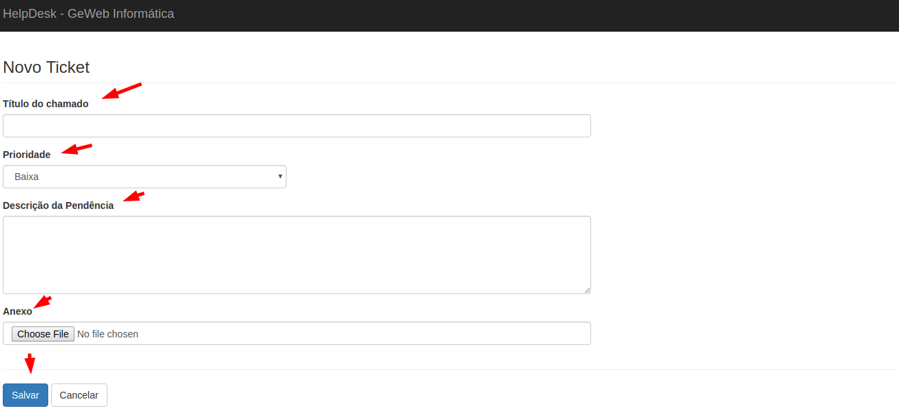

Após o detalhamento o mesmo precisa salvar o ticket que está sendo aberto.
Com isso o cliente recebe um número de ticket.
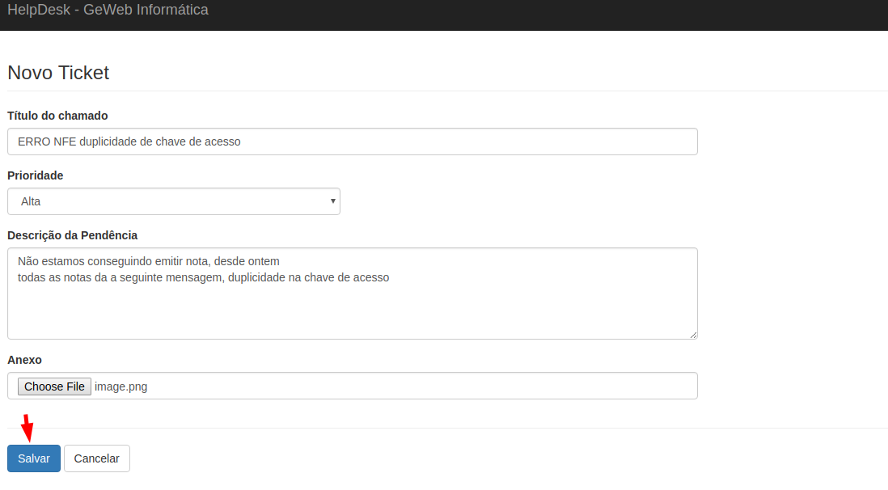
Com esse número ele vai acompanhar a evolução do ticket e caso precise entrar em contato com a GeWeb o mesmo já tem um chamado para informar ao suporte.

Ticket/Chamado
Com o ticket aberto o cliente já tem algumas informações
Responsável pelo ticket, no caso serão todos enviados para o usuário agente e quando alguém assumir o problema o responsável é alterado para alguém do suporte, desenvolvimento ou comercial e em alguns casos até financeiro.

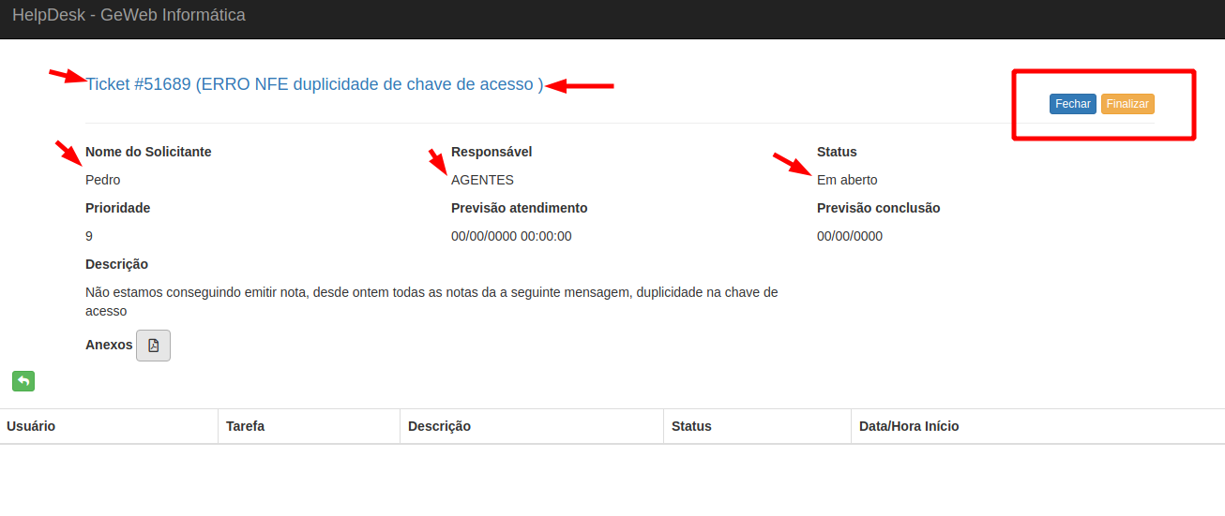
Chamado no sistema Geweb
No sistema, o chamado aberto pelo cliente vai aparecer como um chamado nosso normal interno onde cada interação nossa ou do cliente vai ficar registrada para análise, histórico e acompanhamento

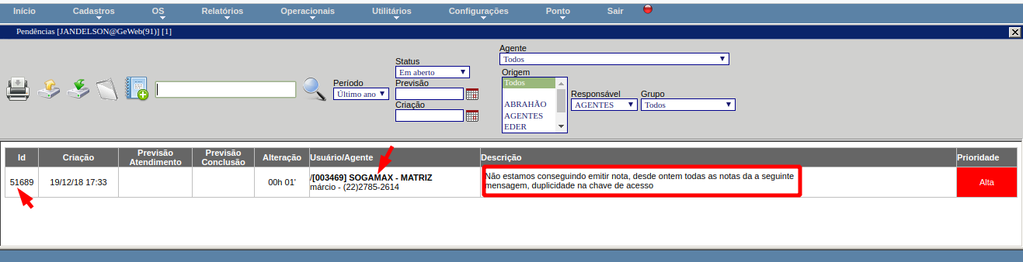

Quando o chamado é aberto aparece o número da pendência que é o que o cliente tem acesso como ticket.
O nome do solicitante e a empresa para qual foi solicitado
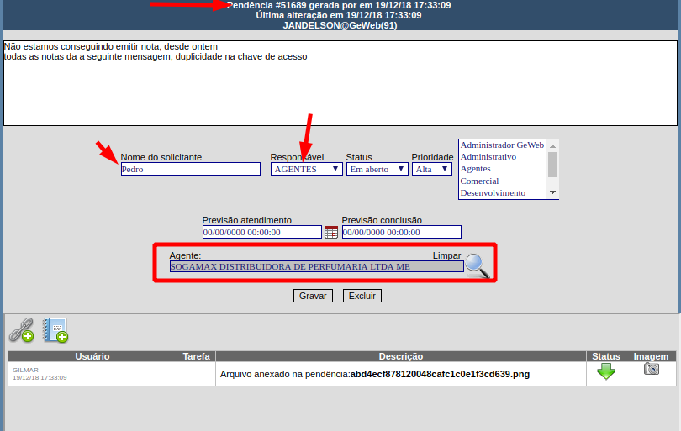

Quando o suporte for atender ou direcionar o chamado, basta mudar o responsável.
Com isso o cliente já sabe quem vai atendê-lo e os prazos e previsões da resolução.

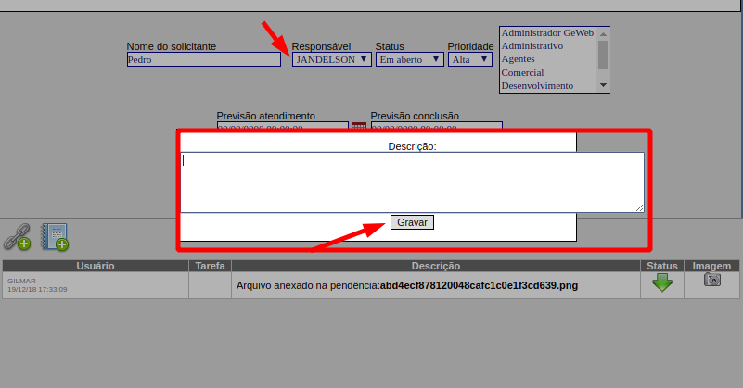

Após a alteração de responsável o cliente consegue analisar no sistema de ticket quem está com a pendência.
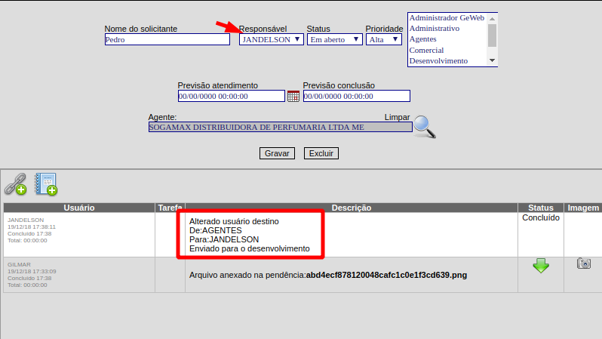

No sistema de chamado após as interações do lado da Geweb, o cliente vai poder interagir com o chamado pelo ícone de resposta em verde no canto esquerdo da tela, como mostra a imagem e acompanhar as interações no quadro abaixo.
